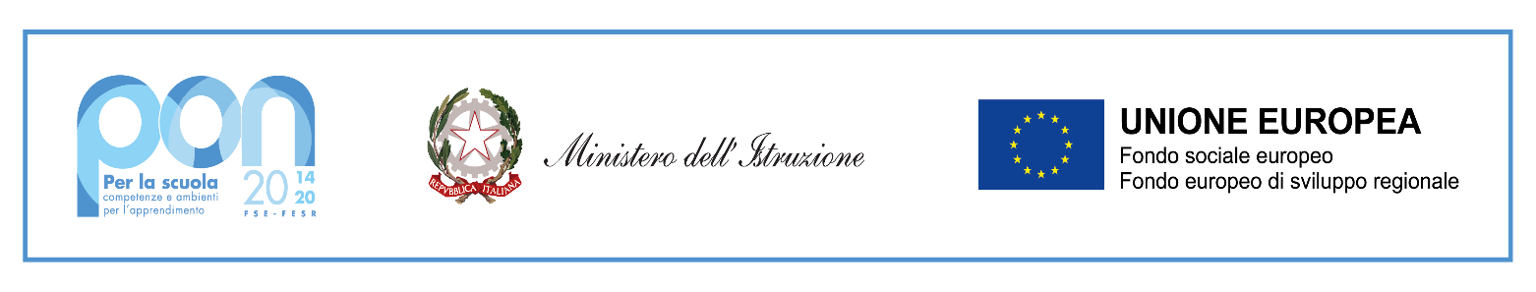
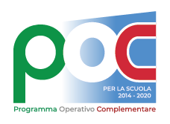

Fondi Strutturali Europei – Programma Operativo Nazionale
“Per la scuola, competenze e ambienti per l’apprendimento” 2014/2020.

Avviso pubblico prot. n° AOODGEFID/33956 del 18/05/2022.

“Percorsi educativi volti al potenziamento delle competenze
delle Studentesse e degli Studenti e per la socialità e l’accoglienza”

A.S. 2022/2023

Progetto
Cod. 10.1.1A-FDRPOC-SI-2022-281
“Insieme per crescere”
CUP B84C22000500001

Progetto
Cod. 10.2.2A- FDRPOC-SI-2021-302
“Competenti si diventa”
CUP B84C22000910001

Domanda di partecipazione alla selezione Corsisti
Al Dirigente Scolastico
dell’I.I.S.S. “Calogero Amato Vetrano”
C/da Marchesa
92019 Sciacca(Ag)

Il/Lasottoscritt_____________________________________________________________

nat_ a _____________________________________________________________________

il ____/_____/________

eresidentea ____________ ______________ prov. _____________________ cap.________

in via________________________ n°__________tel._______________cell_____________

e-mail______________________________________________________________________

frequentante la classe ___________________________________________________________

codice fiscale ________________________________________________________________

Chiede

alla S.V. di partecipare alla procedura di selezione relativa alla realizzazione dei“Percorsi educativi volti al potenziamento delle competenze delle Studentesse e degli Studenti e per la socialità e l’accoglienza”, per il seguente modulo:

Cod. 10.1.1A-FDRPOC-SI-2022-281“Insieme per crescere”:

Scelta | Tipologia modulo | Titolo Modulo
□ | Educazione motoria; sport; gioco didattico | Siamo sempre a cavallo
□ | Laboratorio creativo e artigianale per la valorizzazione dei beni comuni | Operazione spiagge pulite

Cod. 10.2.2A- FDRPOC-SI-2021-302“Competenti si diventa”:

Scelta | Tipologia modulo | Titolo Modulo
□ | Competenza multilinguistica | Ensemble avec le français  (Livello A2/B1)
□ | Competenza multilinguistica | Let’s play and learn together  (Livello A2)
□ | Competenza multilinguistica | Let’s play for our future  (Livello B1/B2)
□ | Competenza digitale | In volo con il drone
□ | Competenza digitale | Io robot
□ | Competenza imprenditoriale | Octoberfest
□ | Competenza imprenditoriale | Grandi sommelier
□ | Competenza imprenditoriale | Olio e dintorni
□ | Competenza imprenditoriale | Dolce come il miele
□ | Competenza imprenditoriale | Il giardino mediterraneo
□ | Competenza imprenditoriale | L’arte siciliana dei dolci
□ | Competenza imprenditoriale | Apprendere l’arte bianca

Il/La sottoscritto/a si impegna, in caso di selezione, a frequentare assiduamente il percorso formativo nel quale sarà ammesso/a, secondo il calendario predisposto dal Dirigente dell’Istituto titolare del progetto.

____________________,

Firma

_____________________________________________

Firma dei Genitori

_____________________________________________

_____________________________________________

Privacy e protezione dei dati nel trattamento di informazioni personali
I dati forniti per le finalità connesse all’oggetto del presente documento saranno trattati dal Titolare in conformità alle disposizioni del Codice privacy (D.Lgs. 196/2003 novellato dal D.Lgs. 101/2018) e del Regolamento UE 2016/679 (GDPR). Più specificamente, in linea con quanto previsto dagli artt.13 e 14 del Regolamento, il Titolare indica i modi e i termini di tale trattamento nelle informative pubblicate nella sezione dedicata alla Privacy e Protezione dei dati personali del sito WEB dell’Istituto, al link:
https://netcrm.netsenseweb.com/scuola/privacy/netsense/agis01200a.

Il Responsabile della Protezione dei Dati Personali (R.D.P.), ai sensi dell’art. 37 del Regolamento UE 2016/679, è l’Ing. Renato Narcisi della NetSense s.r.l., via Novaluce, 38, Tremestieri Etneo (Ct) – mail info@netsenseweb.com.
Il Responsabile del trattamento dei dati, ai sensi del Decreto Legislativo 30 giugno 2003 n° 196 è il D.S.G.A. dell’Istituzione Scolastica.

